«Новогодние старты – 2019»
III этап
ТЕХНИЧЕСКАЯ ИНФОРМАЦИЯ
МЕСТНОСТЬ И КАРТЫ

Район соревнований юго – восточнее п. Колхозная Ахтуба (Центр соревнований 48.705069, 44.814129)
Границы: север, юг и запад – ерик Старая Ахтуба; восток – сельскохозяйственные поля; юго-восток – автомобильная дорога.

Местность: типичный пример водно - аккумулятивного рельефа. Район насыщен старицами, пойменными грядами и ямами. Растительный покров неравномерен, примерно 45% площади карты, преимущественно лиственный, зачастую труднопроходим. Сеть дорог, троп развита средне, сезонные следы перемещения животных и вывоза дров в карте не указаны. Грунт твердый.
Примеры карт:

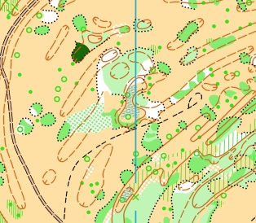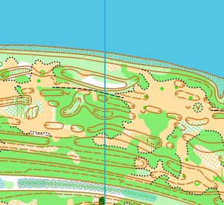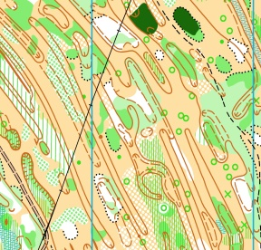

Вид программы: 29 декабря 2019 г., кросс-спринт 0830011511Я
Спорткарта: Масштаб карты – 1:5 000, высота сечения рельефа 2,5 метра. Год составления 2019, автор С. Васильев. Исполнена в знаках ISSOM 2007 (адаптированными под ISOM 2017).
Дистанции спланированы с акцентом на детальное ориентирование. Дистанции будут требовать постоянной концентрации на чтении карты, частые изменения направления и длины этапов.

ПАРАМЕТРЫ ДИСТАНЦИЙ

М 21 | 3.6 км | 24 кп | Ж 21 | 3.4 км | 24 кп
М 35 | 3.4 км | 24 кп | Ж 35 | 3.3 км | 22 кп
М 55 | 3.0 км | 22 кп | Ж 16 | 2.6 км | 19 кп
М 16 | 2.7 км | 20 кп
OPEN |  | 0.9 км |  | 7 кп
Контрольное время – 70 минут

ОБЩИЕ ПОЛОЖЕНИЯ

Технология изготовления тиража не обеспечивает защиту карт от влаги. На линии предварительного старта участникам может быть предоставлена возможность вложить карты в пакеты. Система контроля прохождения дистанций SFR.
Легенды дистанций впечатаны в карты участников, дополнительно могут быть предоставлены на линии предварительного старта.
Аварийный азимут: АА 180 – ЮГ (для всех групп), до ерика Старая Ахтуба, далее в центр соревнований.

